附件
参会回执
时间：2018年12月7日（周五） 10:00-11:00
地点：广州市天河区珠江新城珠江东路30号广州银行大厦25楼珠江新城展厅内的会议室
单位名称
姓 名 | 职 务 | 联系电话 | 电子邮箱

前往方式：地铁APM线妇儿中心地铁站-B口，沿珠江东路方向走290米，即可到达或地铁APM线黄埔大道地铁站-A口，沿珠江东路方向走300米，即可到达。
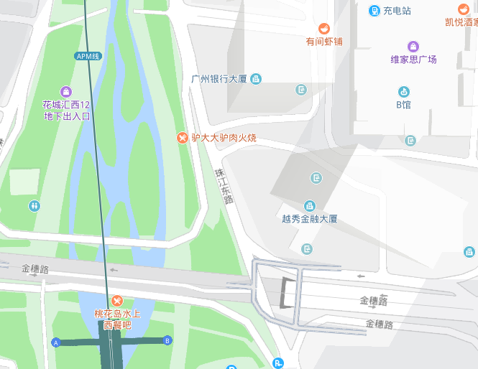

请于12月5日前将回执发回协会秘书处，以便会议安排。联系人：张雅妮；电话：020-22096616；邮箱：zyn@gzhea.org.cn。

